１｜メディアの機能と特性

さまざまな意味をもつメディアについて学んでいこう。

教科書p.42～43

自己評価：よくできた・できた・もう少し

☑KeyWord

　□メディア　□マスメディア　□情報メディア・表現メディア・伝達メディア

私たちは普段，テレビ，新聞，インターネットなど，さまざまなメディアを利用して情報の発信と受信を行っている。それぞれのメディアにはどのような特徴があるか考えてみよう。

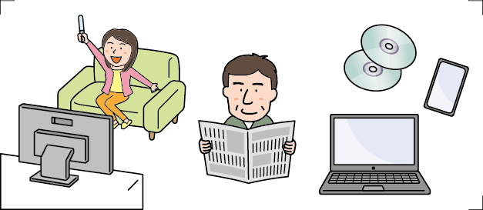

**１　メディアの定義と特徴**

(アメディア　　　)とは，情報を伝達する方法・手段のことである。(ア)は，情報源，表現方法，通信方法，記録手段などにより，さまざまな形を取る。さまざまな(ア)の登場により，情報を長く残すことができ，また遠くの人や多くの人に伝えることができるようになった１。

世の中の出来事を(イ不特定多数　　　)の人に伝える(ア)を特に(ウマスメディア　　　)という。新聞，テレビ，ラジオが代表例である。

**２　メディアの分類**

メディアは，次のように分類することができる２。

・(ア情報メディア　　　)

新聞，書籍，Web ページ，ラジオ，テレビなど，情報を人々に伝えるメディア。

・(イ表現メディア　　　)

文字，音声，静止画，動画など，情報を表現するメディア。

・(ウ伝達メディア　　　)

電波，電線，紙，光ディスクなど，情報を物理的に伝えたり，情報を記録・保存したりするメディア。

１　さまざまなメディアの登場

|  |  |  |  |
| --- | --- | --- | --- |
| 時間を  超えて | (ア壁画　　　) | (イ写真　　　) | デジタル化された  (ウ情報　　　) |
| 洞窟に残す | フィルムに残す | データに残す |
| 空間を  超えて | (エのろし　　　) | (オ電話　　　) | (カ携帯電話　　　) |
| 見える範囲 | 電話線につながる範囲 | 電波が届く範囲 |
| 多くの  人に | 手書きで(キ写本　　　) | (ク印刷　　　) | (ケインターネット　　 ) |
| 写す時間がかかる | 運ぶ手間がかかる | 端末が必要 |

２　メディアの分類

|  |  |
| --- | --- |
| 分類 | メディアの例 |
| (ア情報メディア　　　) | 新聞，書籍，ラジオ，(イスマートフォン　　　)，  テレビ放送，Webページ　など |
| (ウ表現メディア　　　) | 文字(数字・記号を含む)，(エ音声　　　)，図表，  静止画・動画　など |
| (オ伝達メディア　　　) | 紙，(カ光ディスク　　　)(CD・DVD)，USBメモリ，電波，  電線　など |

＜授業のまとめ・感想＞ ※改善しようと感じたことや，より深く学びたいと思ったことも記入しよう。

|  |  |  |  |  |  |  |  |  |  |  |  |  |  |  |  |  |  |  |  |  |
| --- | --- | --- | --- | --- | --- | --- | --- | --- | --- | --- | --- | --- | --- | --- | --- | --- | --- | --- | --- | --- |
|  |  |  |  |  |  |  |  |  |  |  |  |  |  |  |  |  |  |  |  | 20 |
|  |  |  |  |  |  |  |  |  |  |  |  |  |  |  |  |  |  |  |  | 40 |
|  |  |  |  |  |  |  |  |  |  |  |  |  |  |  |  |  |  |  |  | 60 |
|  |  |  |  |  |  |  |  |  |  |  |  |  |  |  |  |  |  |  |  | 80 |